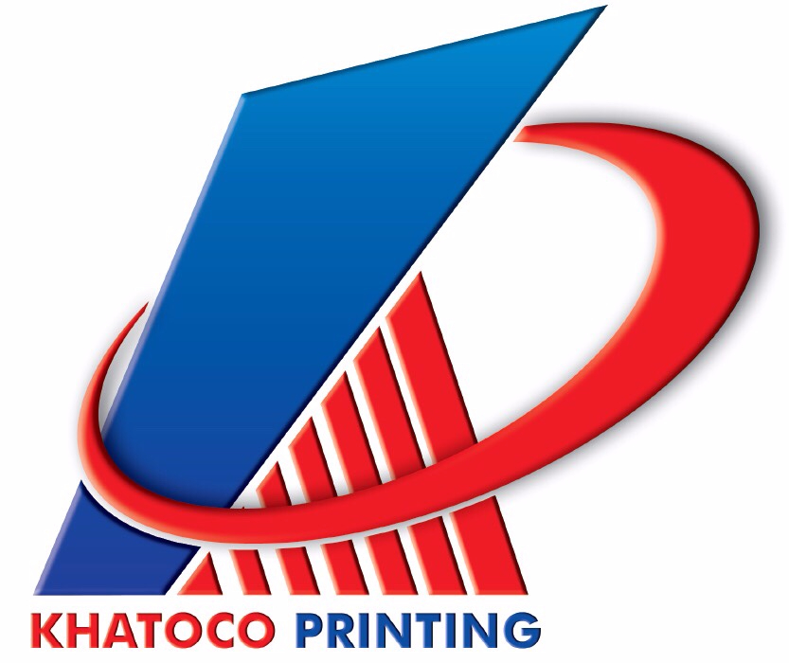  CÔNG TY CỔ PHẦN  IN BAO BÌ KHATOCO | CỘNG HOÀ XÃ HỘI CHỦ NGHĨA VIỆT NAM  Độc lập – Tự do – Hạnh phúc  Nha Trang, ngày tháng 4 năm 2023
GIẤY ĐĂNG KÝ DỰ HỌP HOẶC UỶ QUYỀN
THAM DỰ ĐẠI HỘI ĐỒNG CỔ ĐÔNG THƯỜNG NIÊN NĂM 2023

Tên cá nhân hoặc tổ chức: ....
Số CMND/Hộ chiếu/CCCD:............................. cấp ngày...... /....../..........Nơi cấp:.............
Địa chỉ : ...
Điện thoại :…………………………Di động: ...
Mã số cổ đông…………………….Hiện đang sở hữu……………………..Cổ phần.

Tôi/Chúng tôi xác nhận rằng:
1. o Đồng ý tham dự Đại hội
2. o Không tham dự Đại hội
3. o Ủy quyền cho Ông/ Bà dưới đây tham dự Đại hội:
Ông (bà):………………………………………………………………………………..
CMND/CCCD số:…………................cấp ngày ……/……/…….tại …...……………..
Địa chỉ: …………………………………………………………………………………

Nội dung ủy quyền:
Người nhận ủy quyền được thay mặt tôi/chúng tôi tham dự và biểu quyết các vấn đề tại Đại hội đồng cổ đông thường niên năm 2023 của Công ty Cổ phần In bao bì Khatoco, với tư cách là đại diện cho tất cả số cổ phần được ủy quyền.
Tôi/chúng tôi hoàn toàn chịu trách nhiệm về sự ủy quyền này và cam đoan không có bất cứ khiếu nại nào về sau.
Ông (bà)……………….…….có nghĩa vụ thực hiện đúng nội dung quy chế làm việc của Đại hội, không được ủy quyền lại cho người khác và có trách nhiệm thông báo lại kết quả Đại hội cho người ủy quyền./.
………, ngày……tháng……năm 2023
Người nhận ủy quyền Người tham dự/ủy quyền
(Ký và ghi rõ họ tên) (Ký và ghi rõ họ tên)

Ghi chú: Để thuận lợi cho công tác tổ chức, kính đề nghị quý cổ đông gửi giấy đăng ký tham dự hoặc ủy quyền tham dự Đại hội đồng cổ đông bằng hình thức gửi thư hoặc fax hoặc gửi vào email inktc@khatoco.com (bản scan có chữ ký) về trước ngày 18/4/2023 theo địa chỉ:
CÔNG TY CỔ PHẦN IN BAO BÌ KHATOCO
36 Bis Trường Sơn, P.Vĩnh Trường, TP.Nha Trang, tỉnh Khánh Hòa
Điện thoại: 0258.3730215 Fax: 0258.3882397

